Красноярский филиал информирует о качестве семян на 04.12.2024 г

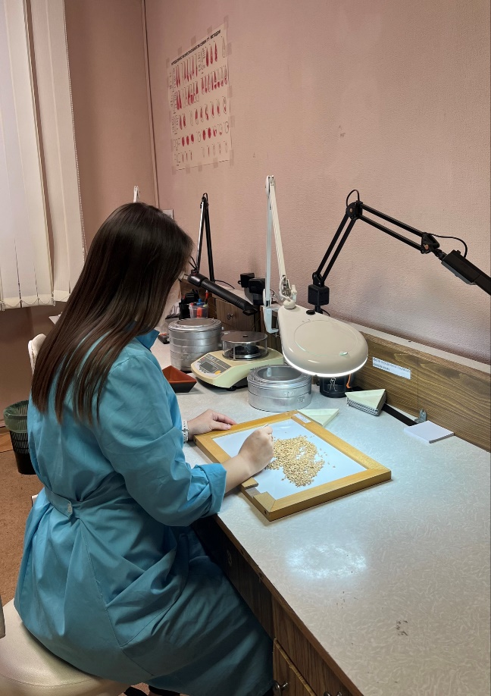
Фото 1. Ведущий агроном отдела по семеноводству филиала ФГБУ «Россельхозцентр» по Красноярскому краю определяет посевные качества семян.
Специалистами районных и межрайонных отделов филиала ФГБУ «Россельхозцентр» по Красноярскому краю на полный анализ проверено 58,40 тыс. тонн семян яровых зерновых, зернобобовых и крупяных культур, что составило 31 % от засыпанных семян, предназначенных для посева в 2025 году. По результатам проверки 39,41 тыс. тонн (67%) семян в крае соответствуют требованиям Приказа № 246 от 08.05.2024 г. Министерства сельского хозяйства РФ. В то же время 18,99 тыс. тонн (33%) - некондиционных семян, в том числе: 13,17 тыс. тонн (23%) по засоренности и 9,14 тыс. тонн (16%) по всхожести. Подробная информация о качестве семенного материала в разрезе районов края представлена в Информационном листке № 20 от 04.12.2024 г.

